Πρόγραμμα Αγωγής Υγείας - H Θεά Άρτεμις στη Βραυρώνα
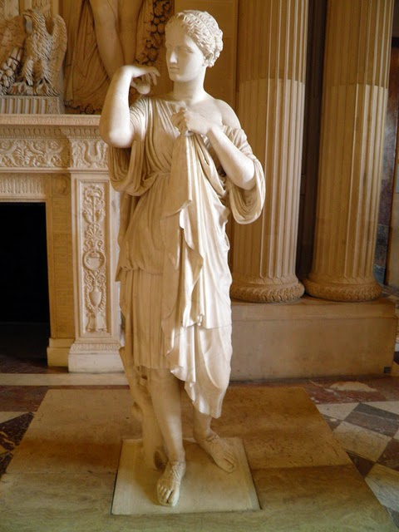
Ζωγράφισε την αγαπημένη συντροφιά της Θεάς. Γράψε τις λέξεις, όπως μπορείς.
……………………………………………………………………………………………………………………………………
……………………………………………………………………………………………………………………………………
……………………………………………………………………………………………………………………………………
……………………………………………………………………………………………………………………………………
Όνομα
ημερομηνία

